使用版本：Unity 2022.3.4f1

学习网站：<https://catlikecoding.com/unity/tutorials/custom-srp/>

学习方法：跟着网站做一遍，同时记录关键步骤和自己复刻的结果，并且分析代码，在必要的地方加上解释性注释。

仓库地址：<https://github.com/DarkSleeper/SRP-Learning>

使用方法（phase-xx分支）：

额外依赖Package：Core RP Library

进入项目后，需要把颜色空间改为Linear！

使用方法（release分支）：

使用unity2022打开项目即可

完成的工作：

1. 自定义渲染管线，包含基本的场景/相机视图绘制，执行内置的剔除、过滤、排序，可以绘制不透明和透明材质，并把不支持的材质高亮；支持多相机

*01 Custom RP/Scenes/Custom RP*

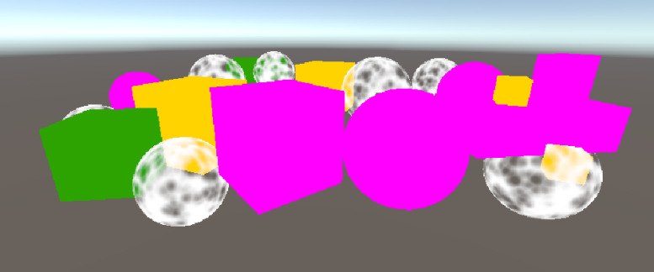

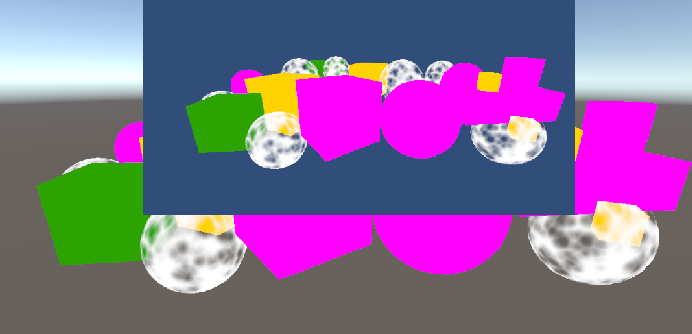

1. 编写HLSL代码，支持SRP Batcher, GPU Instancing和Dynamic Batching，编写同一材质按实例输入属性的脚本，创建透明和镂空材质

*02 Draw Call/Scenes/Draw Call Scene (运行模式)*

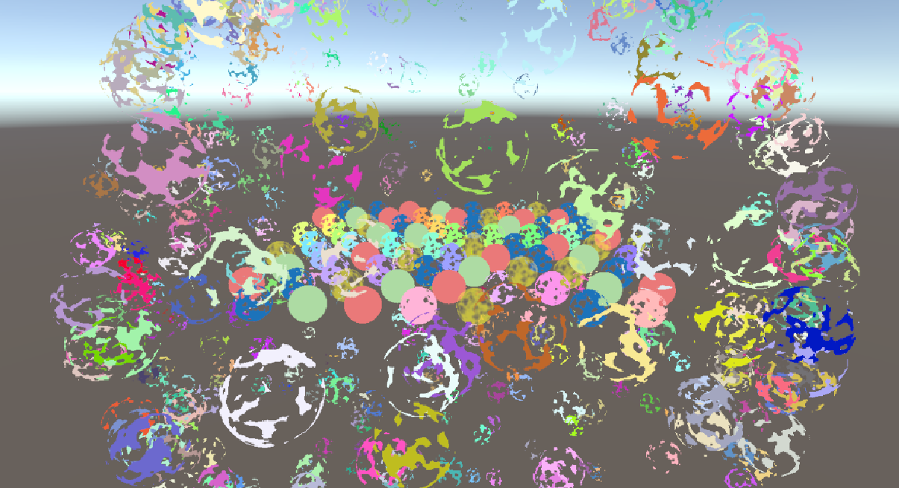

1. 增加可以用于计算光照的Shader，最多支持四个方向光，应用BRDF模型，增加透明物体的光照计算模式，增加材质预设的自定义GUI切换

*03 Directional Light/Scenes/Directional Light*

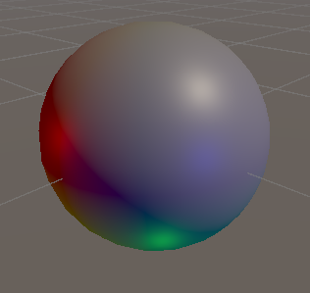 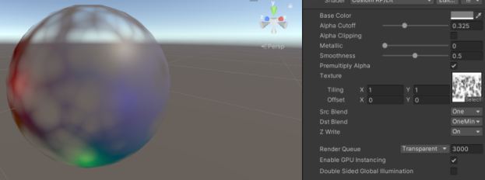

*03 Directional Light/Scenes/Reflectivity*

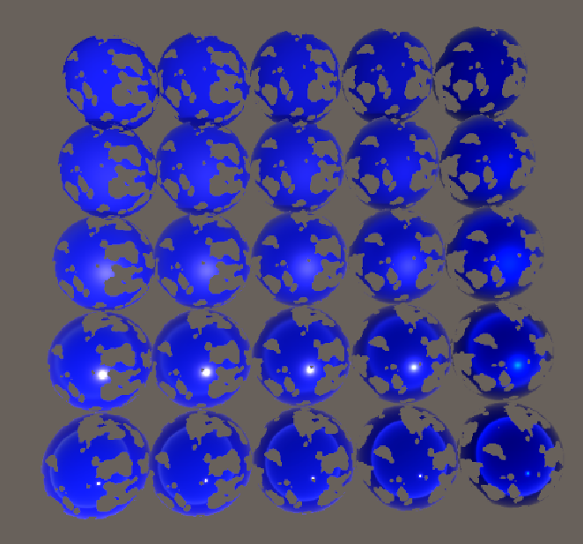

1. 绘制阴影贴图，在光照着色时采样该贴图绘制阴影，最多支持四个方向光。支持级联阴影，使用bias和PCF改善阴影，混合不同层级的阴影。支持透明物体和Unlit材质的阴影。
2. 烘焙静态全局光照贴图，对光照贴图、光照探针和LPPV进行采样，通过Meta Pass将静态物体纳入间接光照计算，支持自发光表面的烘焙
3. 烘焙静态阴影(Shadow Mask)，并与实时阴影混合，最多支持四个光源

*04 & 05 Shadow BakedLight/Scenes/SampleScene*

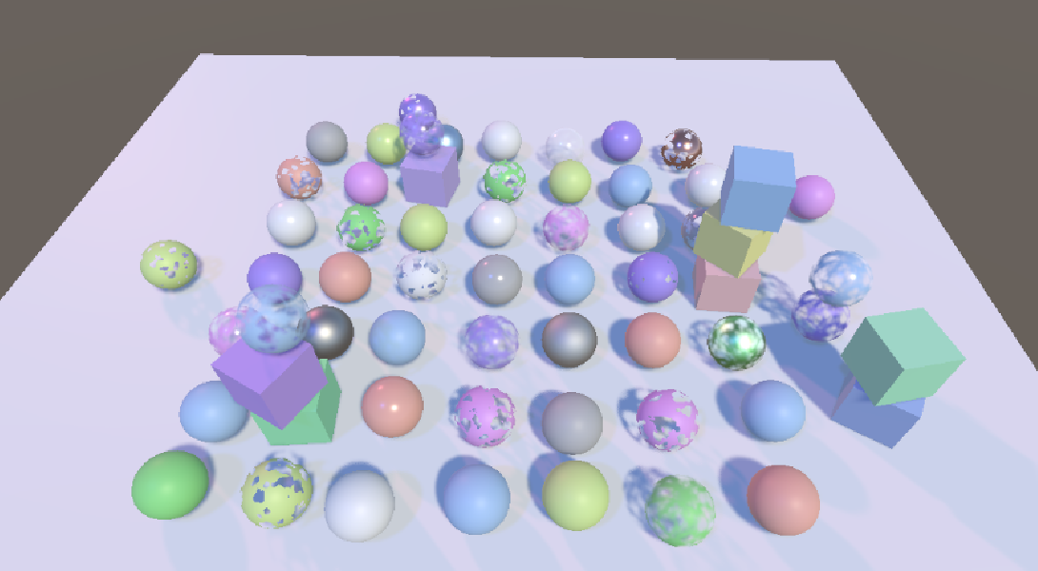

*04 & 05 Shadow BakedLight/Scenes/Baked Light*

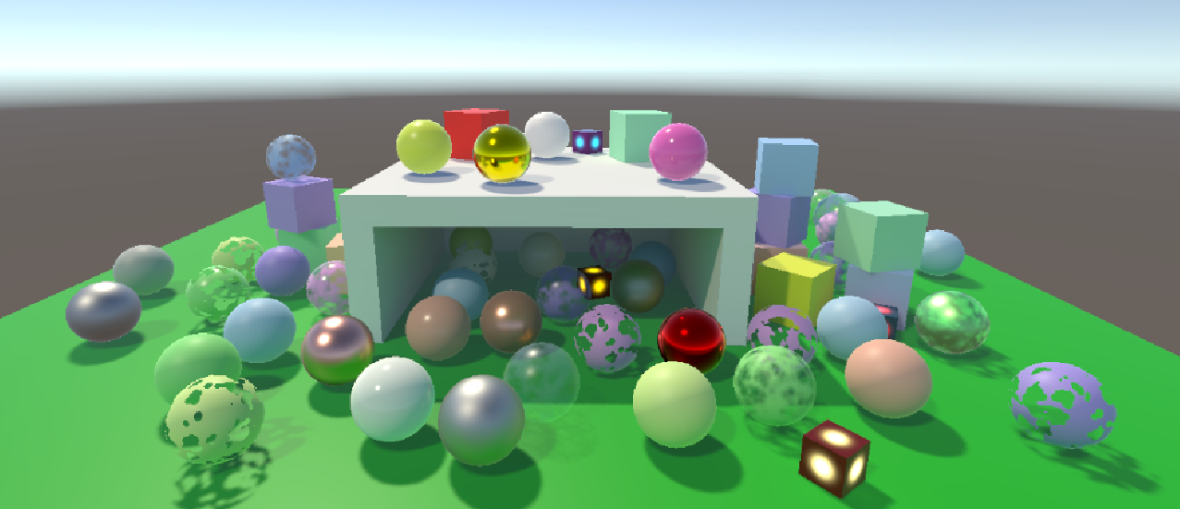

1. 使用LOD Group，支持LOD的动画切换，对反射探针采样实现反射，加入菲涅尔效应

*07 lod and reflection/Scenes/LOD Scene*

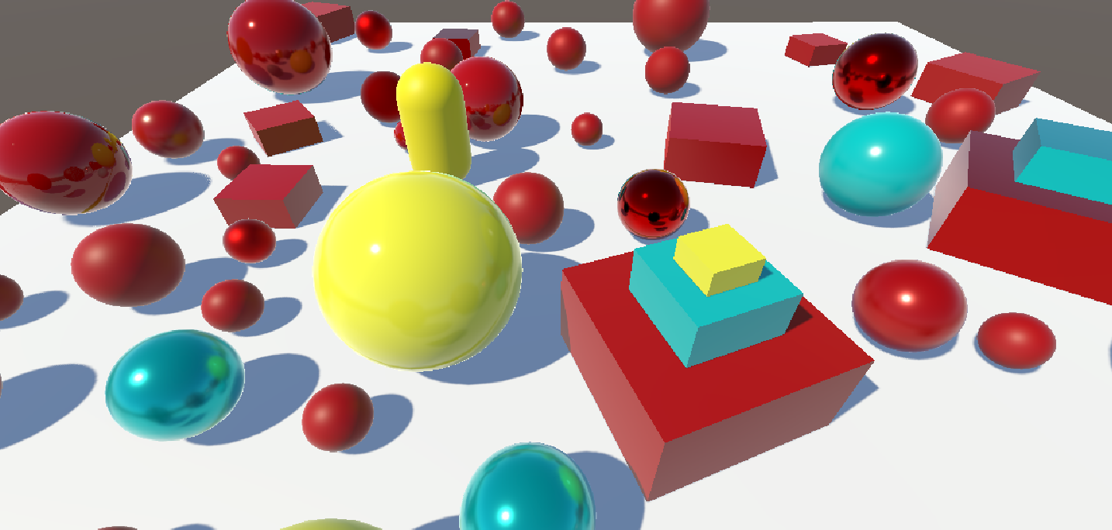

1. 支持Mask Map，Detail Map和Normal Map，通过贴图实现更复杂的材质效果。

*08 Complex Maps/Scenes/Circuitry Scene*

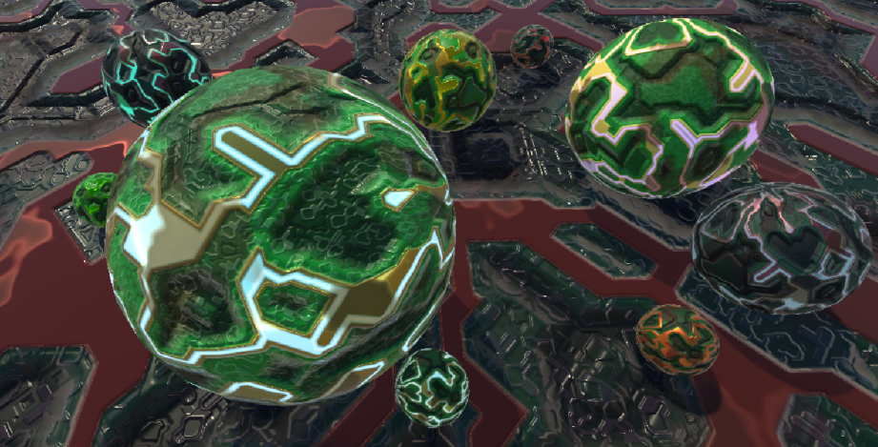

1. 实现点光源和聚光灯的直接光照，正确烘焙照明进Light Map，正确烘焙阴影进Shadow Mask，应用Lights Per Object
2. 正确绘制聚光灯和点光源的阴影贴图，其中后者的CubeMap是按6张贴图存储的，正确处理NormalBias在透视投影中的矫正，以及超出边缘的采样

*09 Point & Spot Lights/Scenes/SampleScene*

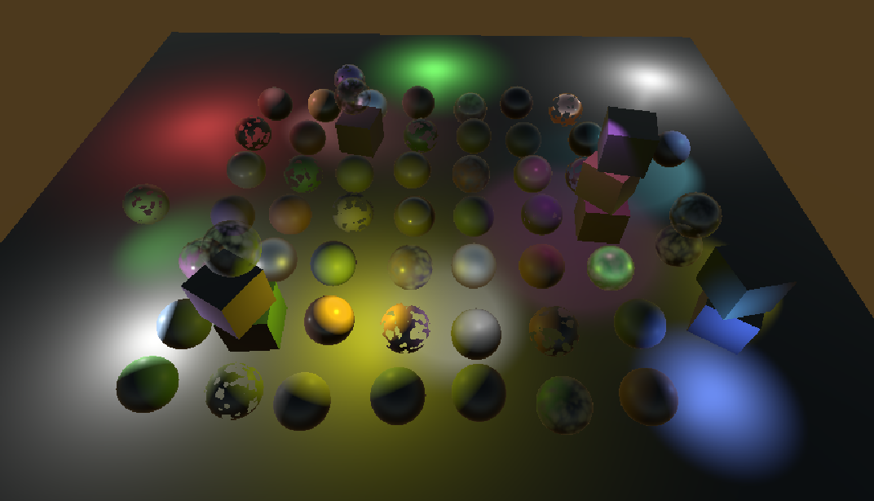

*09 Point & Spot Lights/Scenes/Baked Light（Skybox Env Lighting -> 0）*

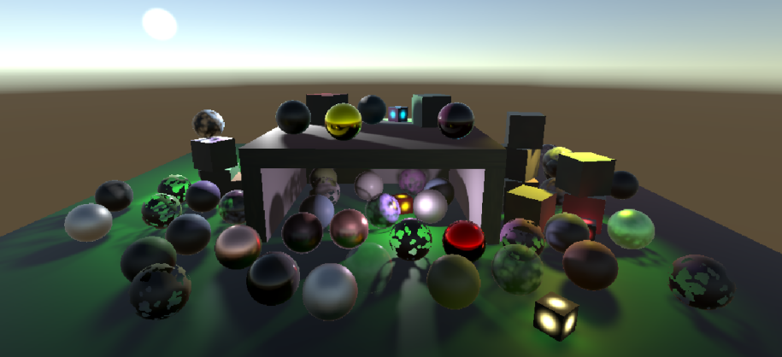

1. 在RP中增加后处理阶段，通过高斯滤波降采样和加法上采样实现Bloom效果，并能通过Threshold控制Bloom影响的范围：

*11 Post Processing/Scenes/Baked Light*

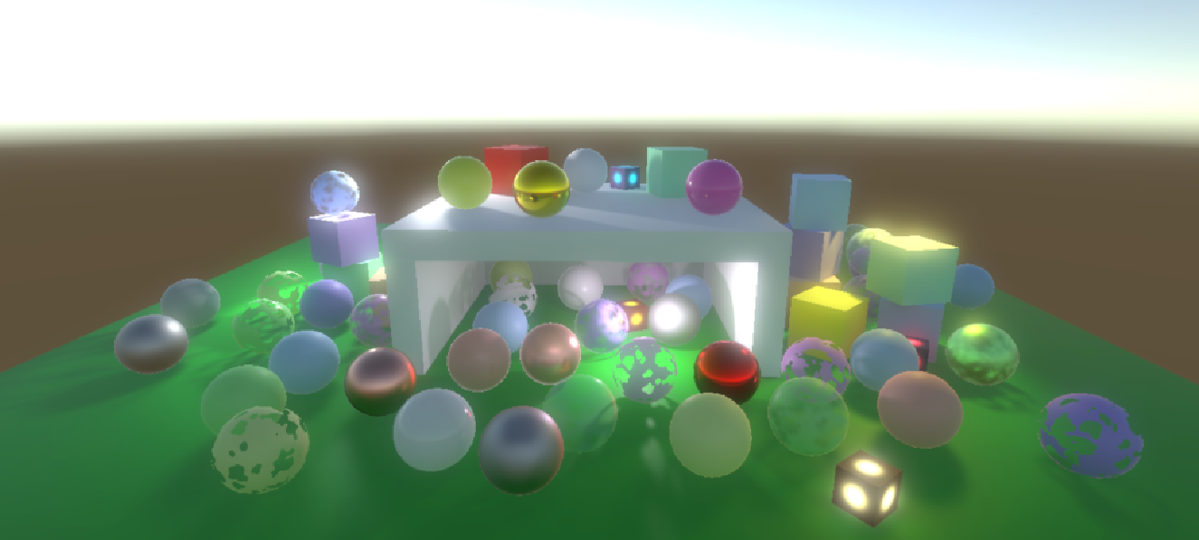

1. 支持HDR贴图，可以处理超出1的范围的颜色，并通过高斯滤波减少HDR Bloom的频闪；支持散射Bloom模式，它是是Energy-Conserving的；支持色调映射，将HDR纹理映射回可显示的颜色空间
2. 支持更多的后处理颜色分级效果，并且支持将颜色分级烘焙到LUT中，减少工作量

*12 HDR/Scenes/Tone Mapping*

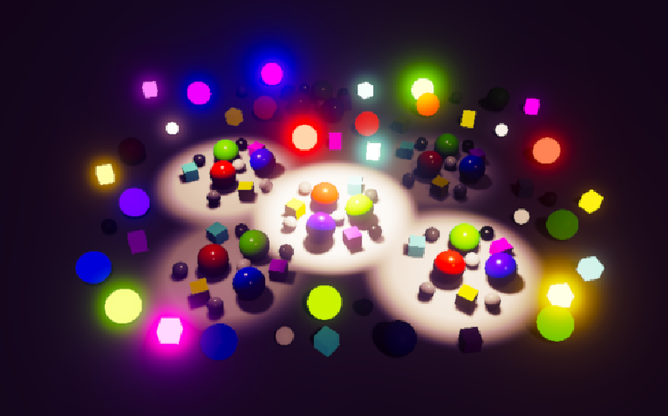

1. 支持多相机绘制，将绘制结果存储为贴图，并使用自定义混合方式混合到帧缓冲区；支持相机、光源和物体的Render Mask，可以控制它们之间的绘制可见性

*14 Multiple Cameras/Scenes/SampleScene*

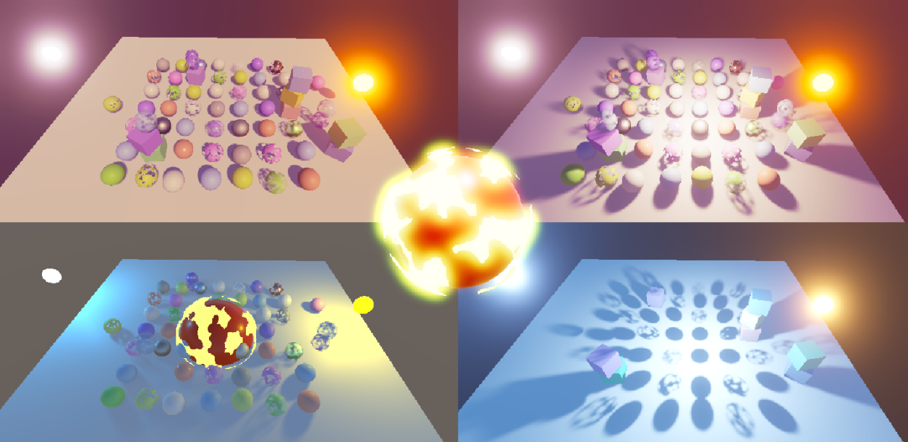

1. 支持粒子系统材质，可以应用粒子颜色，实现Flipbook动画；支持粒子材质与相机近平面或不透明物体表面的接触淡化效果；支持Distortion效果，并用alpha值与原来颜色混合

*15 Particles/Scenes/SampleScene*

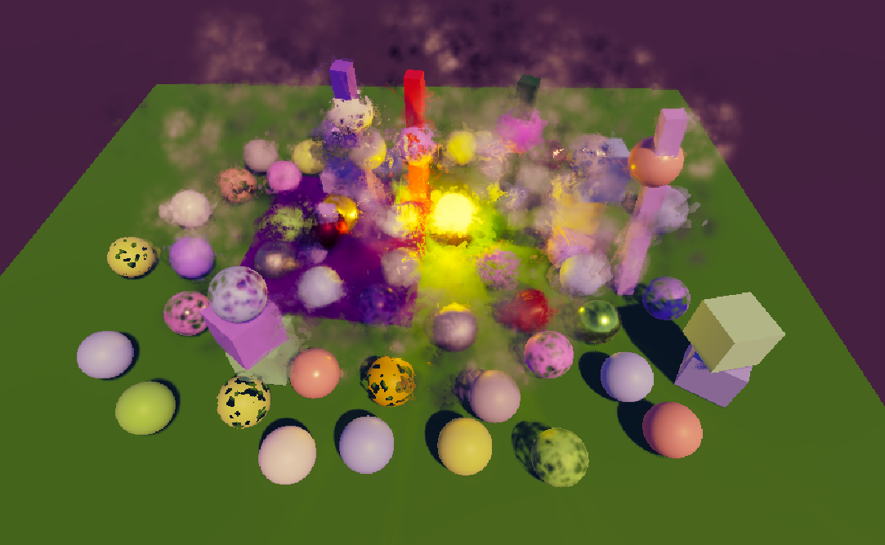

1. 将渲染分辨率与目标缓冲区大小分离，修复分辨率不同时，粒子材质的采样，后处理Bloom的范围，HDR边缘失真和颜色矫正产生色带等问题

*15 Particles/Scenes/SampleScene*

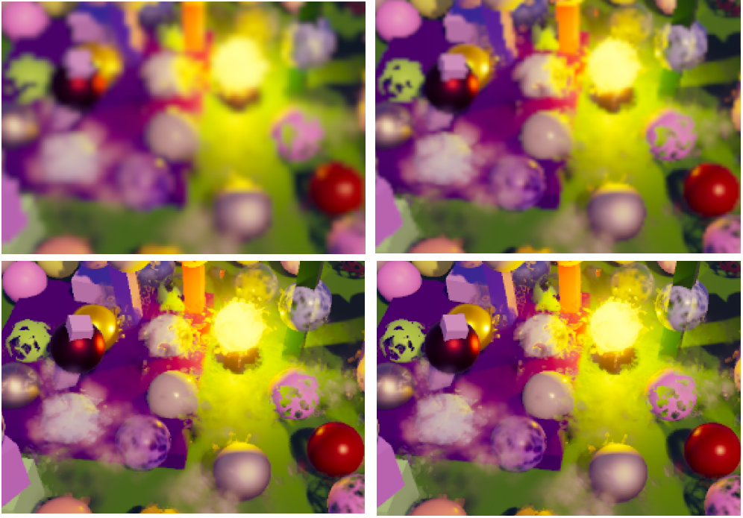



1. 实现FXAA抗锯齿算法，依据像素的伽马矫正亮度，围绕源像素计算局部对比度，再根据对比度选择混合因子（分为子像素方法和边缘采样方法），根据局部对比度梯度以确定混合方向，最后，在原始像素与其相应的相邻像素之间执行混合。

*16 Render Scale & 17 FXAA/Scenes/SampleScene*

